**Консультация**

**для педагогов групп раннего возраста на тему «Постер-технологии - одна из современных эффективных форм взаимодействия с родителями»**

*Разработал:*

*Кальченко Юлия Львовна,*

*старший воспитатель МБДОУ д/с № 53*

Каждый день приносит детям новый опыт, новые представления. Каждый результат деятельности становится для ребенка раннего возраста утверждением его Я. Предметный мир для ребенка определяется не только миром практического действия, миром познания, но и сферой самореализации, сферой, где он пробует свои силы, возможности и утверждает себя. **А взрослый предстает как знаток и ценитель детских достижений.**

Даже самые, на первый взгляд, незначительные успехи стоит сделать общим достоянием. В этом могут помочь постер-технологии. Особенностью данной технологии в педагогике является реализация идеи диалога во всех его аспектах. Происходит обмен мнениями, знаниями, творческими находками между участниками образовательных отношений.

П**остеры** достижений и личностного роста ребенка понимается как **форма информирования родителей (посредством постеров**, плакатов, содержанием которых является визуальная и кратко изложенная **информация)** об успехах каждого ребенка в образовательной деятельности, их достижениях.Важная цель постера — увидеть картину значимых образовательных результатов в целом, обеспечить отслеживание индивидуального прогресса ребенка в широком образовательном контексте, показать его способность практически применять приобретенные умения и навыки. Основной смысл постера — показать, на что способен ребенок.

***Постер*** *– [от англ. Poster* *– постер] означает плакат, картина, фрагмент. Коллаж – [от фр. collage – наклеивание] означает технический приём в изобразительном искусстве: наклеивание на какую-нибудь основу материалов, отличающихся от неё по цвету и фактуре.*

Для этого нужно вести наблюдения за детьми, стараться подметить то новое, что появилось в речи, движениях, поведении, играх, творчестве. Записи можно делать на стикерах (канцелярских листках с липким краем) и эти листки с записями крепить около фотографии каждого ребенка. Такие постеры личных достижений ребенка могут размещаться на шкафчике ребенка (в формате кармашка из оргстекла или пластика, меловой доски, маркерной (магнитной) доски) и являются индивидуальными.

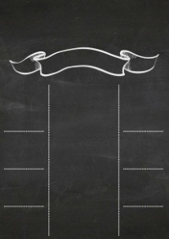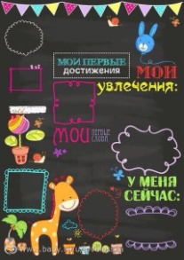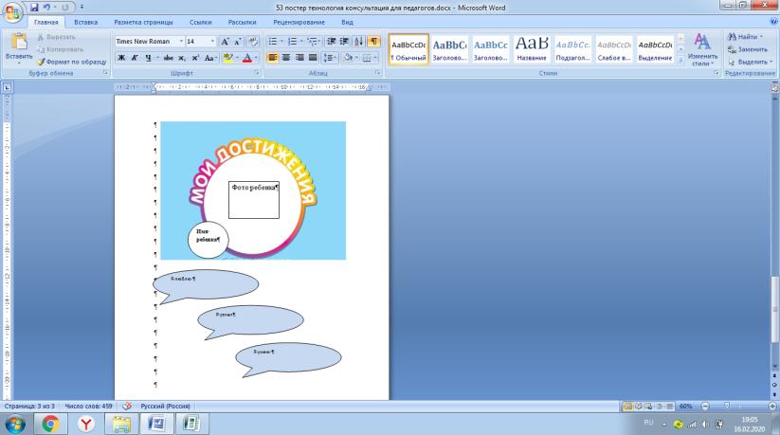

**Требования к постерам**

Формат постера А1 (А2) (вертикально или горизонтально)

Вся информация на светлом фоне.

Шрифт не менее 20-24 кеглей. Заголовок, тема выделяется крупным шрифтом.

Количество знаков на постере не более 1800.

Фотографии 10 х15 (соблюдая закон о персональных данных).

На постере отмечаются успехи, достижения **каждого** ребенка группы.

Подписи под фотографиями (обязательно).

Краткая информация для родителей – на языке родителей, не использовать аббревиатуру и профессиональные термины.

Ярко, доступно, понятно, лаконично.

**Варианты постеров:**

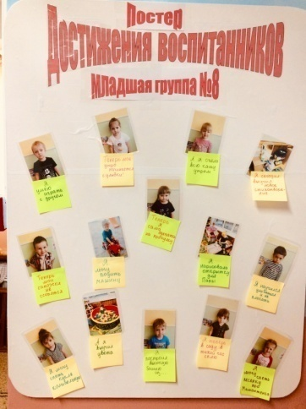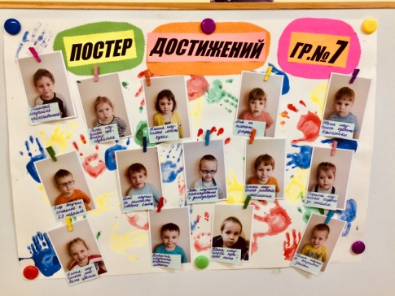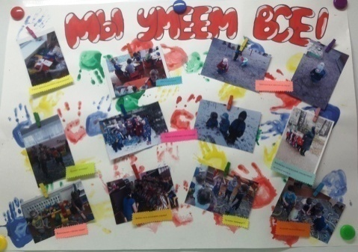

Необходимо определить место для размещения Постера. Лучше разместить постер достижений в раздевальной комнате группового помещения, в «зоне ожидания» для родителей. **Важно, что бы каждый родитель увидел достижения (успехи) своего ребенка.**

Целесообразно менять постеры достижений по окончании тематического периода, завершении проектной деятельности или по результатам образовательной деятельности (но не реже одного раза в месяц).

Использование постеров достижений и личностного роста дошкольников позволяет сделать образовательный процесс в детском саду более открытым, информативным, привлечь родителей (законных представителей) к активному участию в делах группы, детского сада, и конечно в образовании и воспитании своего ребенка.

**Алгоритм создания (использования) постера личных достижений детей во взаимодействии с родителями обучающихся**

1. Ведение педагогических наблюдений за детьми в процессе образовательной деятельности

2.Фиксация результатов наблюдений (фотографии в деятельности, продукты детской деятельности, записи результатов (достижений, успехов) детей).

3. Изготовление постера:

Формат постера А1 (А2) (вертикально или горизонтально)

Вся информация на светлом фоне.

Заголовок, тема выделяется крупным шрифтом.

Шрифт не менее 20-24 кеглей.

Количество знаков на постере не более 1800.

Фотографии 10 х15 (соблюдая закон о персональных данных).

На постере отмечаются успехи, достижения **каждого** ребенка группы.

Подписи под фотографиями (обязательно).

Краткая информация для родителей – на языке родителей, не использовать аббревиатуру и профессиональные термины.

Ярко, доступно, понятно, лаконично.

4. Размещение постера личных достижений детей в раздевальной комнате группового помещения, в «зоне ожидания» для родителей.

5. Регулярная сменяемость постера личных достижений детей по окончании тематического периода, завершении проектной деятельности или по результатам образовательной деятельности (но не реже одного раза в месяц).